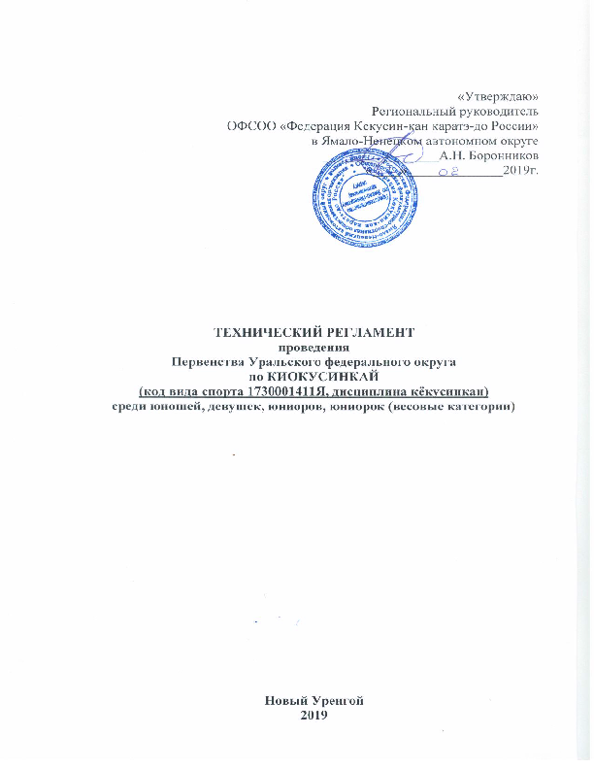
1. Место и сроки проведения соревнований
Соревнования проходят 29 марта – 01 апреля 2019 г. по адресу:
Ямало-Ненецкий автономный округ, г. Новый Уренгой, микрорайон Олимпийский, 1, МАУ «ДС «Звездный».

2. Организаторы и проводящие организации
Турнир организован министерством по физической культуре и спорту РФ, Ассоциацией киокусинкай России, Федерацией Кёкусин-кан каратэ-до России, Региональной организацией Кёкусин-кан в ЯНАО.
Непосредственное проведение соревнований возлагается на главную судейскую коллегию (ГСК).

Организационный комитет:
Главный судья соревнований – Салманов Василий Евгеньевич (СВК), 2 дан
Заместитель главного судьи – Махов Роман Сергеевич (СВК) 2 дан
Главный секретарь – Фокина Юлия Борисовна (СВК) 3 дан
Заместитель главного секретаря – Матвеева Ольга Владимировна (1СК) 1 кю
Старший судья – Матвеев Владислав Владимирович (1СК) 2 дан
Председатель оргкомитета– Боронников Анатолий Николаевич (1СК), 2 дан

Адрес оргкомитета:
629303 ЯНАО, г. Новый Уренгой, мкр. Мирный 5/6.
samuraikarate89@mail.ru, тел.: +7 (912) 420-73-37; +7(922) 450-43-38 .

3. Требования к участникам соревнований и условия их допуска
3.1. Условия, определяющие допуск организаций и спортсменов к соревнованиям:
3.1.1. К соревнованиям допускаются спортсмены сборных команд субъектов РФ.
На мандатную комиссию представитель команды обязан предоставить заявку, которая должна быть заверена печатью и подписана представителем спорткомитета командирующего участников на соревнования, подписана и заверена печатью руководителя Ассоциации Киокусинкай субъекта Российской Федерации, подписана и заверена личной круглой печатью врача (который обязан заверить допуск каждого спортсмена) и печатью врачебно-физкультурного диспансера. Количество допущенных спортсменов в заявке указывается прописью. (Приложение 2).
3.1.2. Спортсмены сборных команд на мандатной комиссии обязаны предъявить:
- общегражданский паспорт или свидетельство о рождении (для несовершеннолетних участников);
- для участников юношеских соревнований, предоставивших свидетельство о рождении, обязательна справка из школы с фотографией. Печать на фотографии;
- документ, подтверждающий спортивную и стилевую квалификацию;
- полис обязательного медицинского страхования (оригинал);
- договор страхования от несчастного случая, действительный на момент соревнований (оригинал);
- письменное разрешение на участие от родителей для несовершеннолетних спортсменов или личная расписка от спортсменов старше 18 лет, заверенные руководителем команды (Приложение 4);
- допуск врача к участию в соревнованиях, должным образом оформленный в заявке команды.
3.1.3. Каждый участник, допущенный к соревнованиям должен иметь:
- белое доги и пояс, соответствующий квалификации спортсмена-участника, при этом обязательны нашивки и эмблемы в соответствии с правилами кёкусинкан;
- индивидуальную раковину на пах для юношей, юниоров и мужчин, для девушек, юниорок и женщин – по желанию;
- нагрудник установленного образца – для девушек, юниорок и женщин;
- протекторы на голень и подъем стопы, тканные чулком – установленного образца, обязательны для всех категорий младше 18 лет;
- накладки на руки, тканные – установленного образца, обязательны для всех категорий, младше 18 лет;
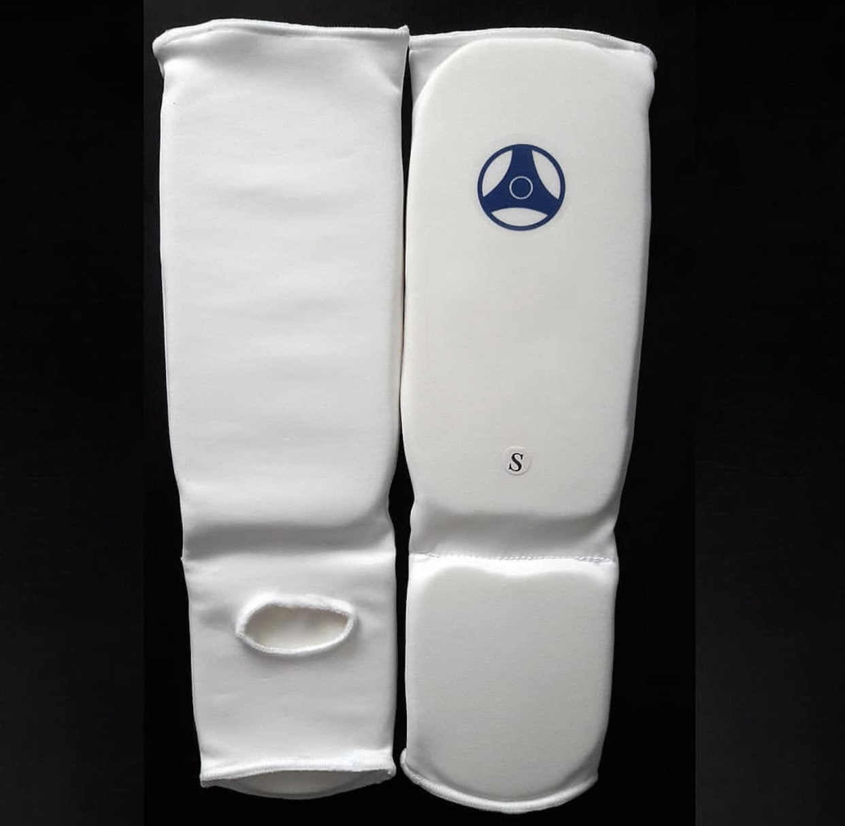 | 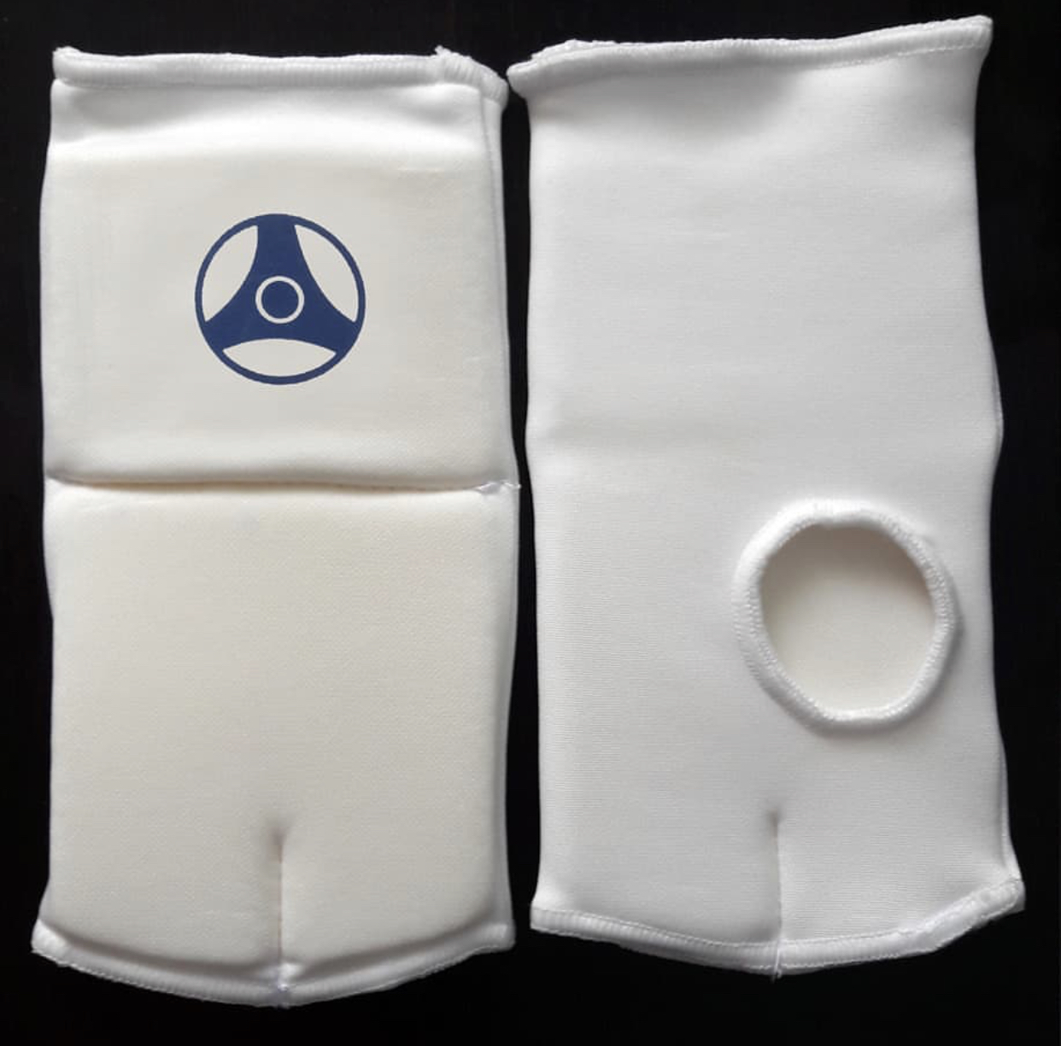

- шлем – установленного образца, с защитой подбородка, обязателен для всех категорий, младше 18 лет;
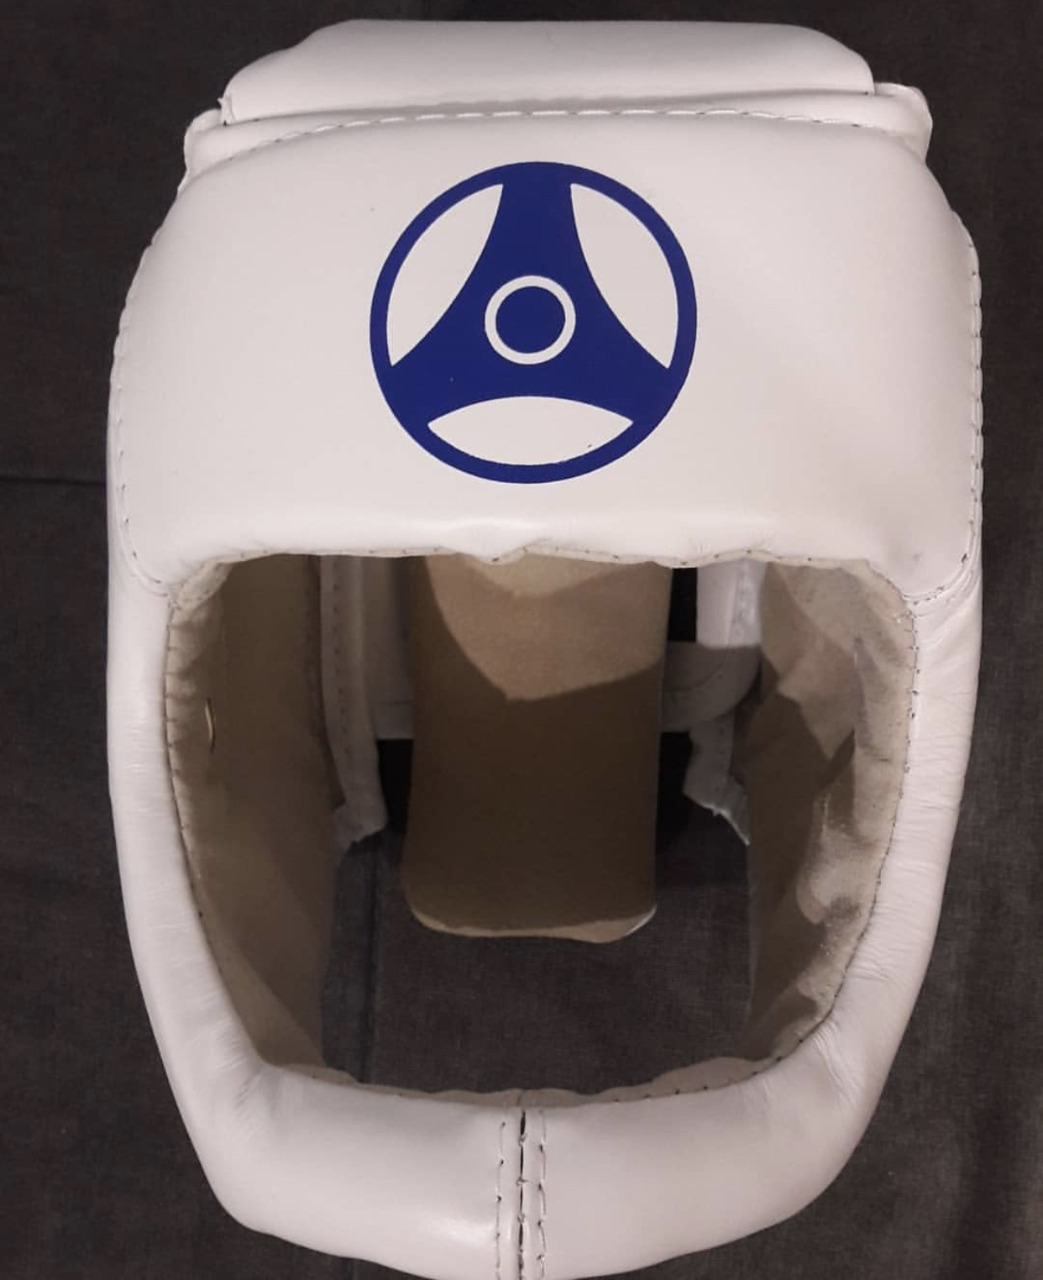
- капа (протектор ротовой полости) – по желанию, кроме случая, когда спортсмен носит брекеты.
- наколенники, налокотники – по желанию для категорий младше 18 лет.
- фиксатор пояса – установленного образца, строго обязательно. Допускается аналогичные фиксаторы. Фиксация узла пояса лейкопластырем и скотчем – запрещена.
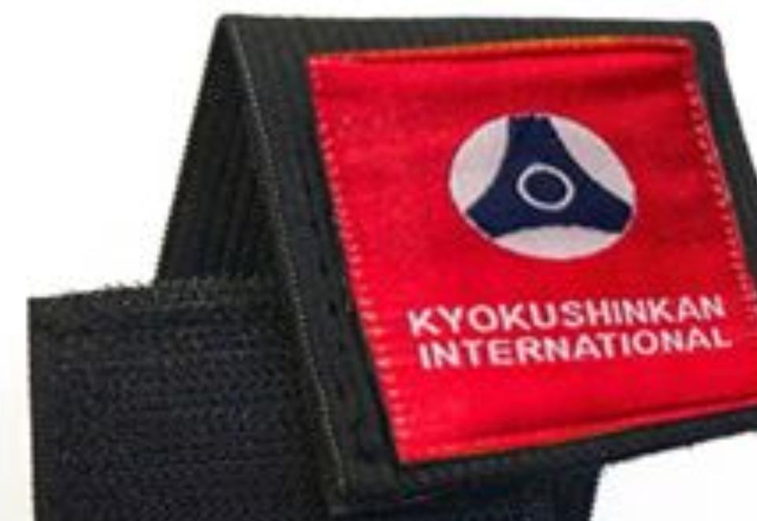
Примечание
Участницам разрешается использовать протектор на грудь следующего образца: верхняя граница протектора – на уровне вторых ребер, нижняя граница протектора – не ниже края реберных дуг, боковые границы протектора – по передним подмышечным линиям; жесткий протектор должен защищать как минимум груди; протектор не должен иметь открытых пластиковых элементов.
Разрешается использовать протекторы на голень и подъем стопы в виде эластичного чулка белого цвета с использованием уплотнителя толщиной не более 1 см. Использование пластиковых щитков, вставок запрещено.
Разрешается использовать наколенники и налокотники в виде эластичного чулка белого цвета с использованием уплотнителя толщиной не более 1 см. Использование пластиковых щитков, вставок запрещено.
Разрешается использовать накладки белого цвета в виде чулка с обрезанными пальцами с использованием уплотнителя толщиной не более 1 см. Использование пластиковых щитков, вставок запрещено.

При нарушении любого из вышеперечисленных пунктов спортсмен не будет допущен к соревнованиям.

3.2. Состав участников и численный состав команды:
3.2.1. Состав сборной команды субъекта РФ:
- официальный представитель команды (руководитель или тренер);
- спортсмены;
- врач команды (если таковой имеется);
-судьи (по вызову оргкомитета соревнований), имеющие индивидуальную судейскую форму (белая рубашка с коротким рукавом, бабочка, черные брюки и индивидуальный свисток). На мандатной комиссии судьи должны предъявить документ, подтверждающий их судейскую квалификацию.
3.3. Страхование
3.3.1. Каждый участник соревнований обязан предоставить оригинал договора о страховании от несчастного случая, действительный на дни проведения турнира.

4. Программа соревнований
4.1. Соревнования проводятся в следующих возрастных и весовых категориях:

Юноши | 12-13 лет | вес до 30 кг., 35 кг., до 40 кг., до 45 кг., до 50 кг., до 55 кг., св. 55 кг.
Девушки | 12-13 лет | вес до 30 кг., 35 кг., до 40 кг., до 45 кг., до 50 кг., до 55 кг., св. 55 кг.
Юноши | 14-15 лет | вес до 40 кг., 45 кг., до 50 кг., до 55 кг., до 60 кг., до 65 кг., св. 65 кг.
Девушки | 14-15 лет | вес до 40 кг., 45 кг., до 50 кг., до 55 кг., до 60 кг., до 65 кг., св. 65 кг.
Юниоры | 16-17 лет | вес до 50 кг., 55 кг., до 60 кг., до 65 кг., до 70 кг., до 75 кг., св. 75 кг.
Юниорки | 16-17 лет | вес до 50 кг., 55 кг., до 60 кг., до 65 кг., св. 65 кг.

Организаторы соревнований оставляют за собой право изменить весовые категории после проведения мандатной комиссии, если в категории заявлено менее 6 участников.

4.2. Расписание мероприятий соревнований:
- 29 марта
Заезд участников;
14:00-20:00 взвешивание и регистрация участников.
Место: Спортивный зал СК «Самурай», мкр. Мирный 5/6.
представителям команд заранее согласовать с оргкомитетом время взвешивания Вашей команды.
- 30 марта
9-00 предварительные бои
14-00 торжественное открытие турнира, парад участников, финальные бои;
17-00 награждение победителей турнира.
- 01 апреля
Отъезд участников

5. Регламент поединков
5.1. Предварительные бои- 2 мин.- обязательное решение судей.
Полуфинальные, финальные бои в категориях: юноши, девушки - 2 мин.+1 мин.- взвешивание (разница в весе - 2,5 кг), если вес бойцов равный, дается дополнительно 1 минута поединка.
В категориях юниоры, юниорки - полуфинальные, финальные бои - 3 мин.+2 мин.- взвешивание, (разница в весе - 3 кг), если вес бойцов равный, дается дополнительно 2 минуты поединка.
При неявке спортсмена на татами, после объявления его фамилии в течение 30 секунд, спортсмену засчитывается поражение.

6. Условия подведения итогов
6.1. Соревнования по кумитэ проводятся по системе с выбыванием после одного поражения, согласно правилам соревнований.
Предоставление официальных итогов результатов соревнований на бумажном и электронном носителях, производится Федерацией Кёкусин-кан каратэ-до России в Ассоциацию киокусинкай России - не позднее чем через 10 дней после их окончания.

7. Награждение
7.1.Победители и призеры соревнований награждаются медалями, дипломами и призами соответствующих степеней.
7.2. Дополнительно могут устанавливаться призы спонсорами и другими организациями.

8. Финансовые условия участия
8.1. Все финансовые расходы по проведению и формированию призового фонда турнира возлагаются на:
Региональное представительство ОФСОО «Федерация Кекусин-кан каратэ-до России» в Ямало-Ненецком автономном округе - финансирует турнир за счет внебюджетных средств и средств благотворителей. Средства расходуются на приобретение наградной продукции, рекламу турнира, представительские расходы.
8.2. Проезд, проживание, питание участников - за счет командирующих организаций.

9. Размещение участников
Заявки на размещение направлять по e-mail: samuraikarate89@mail.ru не позднее 04 марта 2019 г (Приложение 3), тел.: +7 (912) 420-73-37 Боронников Анатолий Николаевич +7(922) 450-43-38 Аликаев Ильдус Абдулхавиевич.

10. Заявки на участие:
10.1. Предварительные заявки на участие в турнире направлять по e-mail: samuraikarate89@mail.ru не позднее 04 марта 2019 г (Приложение 2), тел.: +7 (912) 420-73-37 Боронников Анатолий Николаевич +7(922) 450-43-38 Аликаев Ильдус Абдулхавиевич.
Претензии команд, не подавших своевременно заявки на участие и размещение, не принимаются.

ВНИМАНИЕ!!! Подтвердите получение вашей заявки на участие звонком в Оргкомитет соревнований!
10.2. Оригинал заявки, вместе с иными указанными документами, предоставляется официальным представителем команды в мандатную комиссию.
Внимание!!! Подпись и печать врача на заявке действительна в течение 10 дней!
10.3. Несвоевременно поданные или неправильно оформленные заявки не принимаются.

Настоящий Регламент не является официальным вызовом на турнир. Не служит основанием для оформления командировочных путевок. Официальное положение Вы можете найти на сайте Министерства спорта Российской Федерации.

